Web Demo Usage
UNDER CONSTRUCTION BY ALEX.
Tengo que seguir en la página 9. Me falta revisar y ampliar algunas cosas.
This program is free software; you can redistribute it and/or modify it under the terms of the GNU Lesser General Public License as published by the Free Software Foundation; version 2.1 of the License. This program is distributed in the hope that it will be useful, but WITHOUT ANY WARRANTY; without even the implied warranty of MERCHANTABILITY or FITNESS FOR A PARTICULAR PURPOSE. See the GNU Lesser General Public License for more details. You should have received a copy of the GNU Lesser General Public License along with this program; if not, write to the Free Software Foundation, Inc., 59 Temple Place, Suite 330, Boston, MA 02111-1307 USA.

Iniciando la demo

- Andá con tu navegador de internet a http://wfdemo.runa.ru/wfe/
- Poné un login y un password

Cuentas disponibles:
Login | Full name
julius | Gaius Julius Caesar
nero | Nero Claudius Caesar
cleopatra | Cleopatra VII The Daughter of the Pharaoh
caligula | Gaius Iulius Germanicus
tiberius | Tiberius Claudius Drusus
marcus | Marcus Aurelius Antoninus
gaiua | Gaiua Flavius Valerius Constantinus
attila | Attila the King of Huns

El password para todos los actores es 123

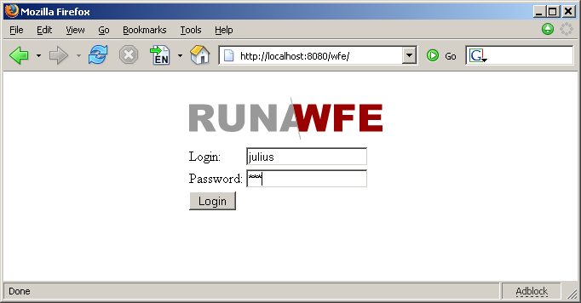

Grupos:

Group | Group members
manager (administradores) | - julius  - nero
human resource (recursos humanos) | - cleopatra
bookkeeper (contador) | - caligula  - tiberius
staff (personal) | - marcus  - gaiua  - attila
all (todos) | Todos los actores

Opciones disponibles en el menú:
- Sistema – te permite:
  - Administrar los permisos del sistema
- Definiciones de proceso – te permite:
  - Iniciar procesos de negocios
  - Ver los permisos de las definiciones de procesos de negocios
  - Ver el gráfico de un proceso de negocios
- Ejecturoes – te permite:
  - Administrar los permisos de los ejecutores
  - Administrar las propiedades de los ejecutores
- Instancias de proceso – te permite:
  - Ver el estado y las variables de las instancias de proceso states and variables
- Lista de tareas – te permite:
  - Trabajar con las tareas del actor.

Procesos definididos:
- over time work (horas extra)
- vacation (vacaciones)
- business trip (viaje de negocios)

Notas:
- Solo los administradores (julius, nero) tienen permisos para iniciar los procesos “over time work ” y “business trip ”.
- Todos los actores pueden iniciar el proceso “vacation ”.
- El jefe de gaiua es julius, el jefe de marcus y attila es nero.

Ejecutando los procesos definidos

Over time work

Descripción:
El administrador le ofrece horas extra al empleado. El empleado acepta o reachaza el ofrecimiento. Luego el administrador se notifica de la respuesta.

Gráfico del proceso de negocios:

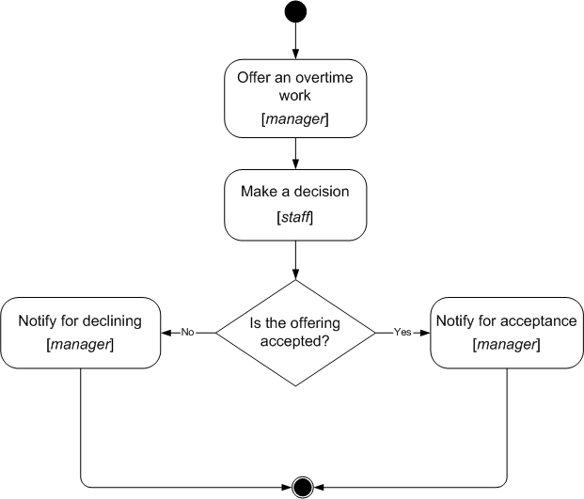

Como iniciar el proceso de negocios:
- Logeate como un miembro del grupo manager (p. ej. julius)
- Clickea en “Definiciones de proceso”
- Clickea en el nombre del proceso “overtime work”.

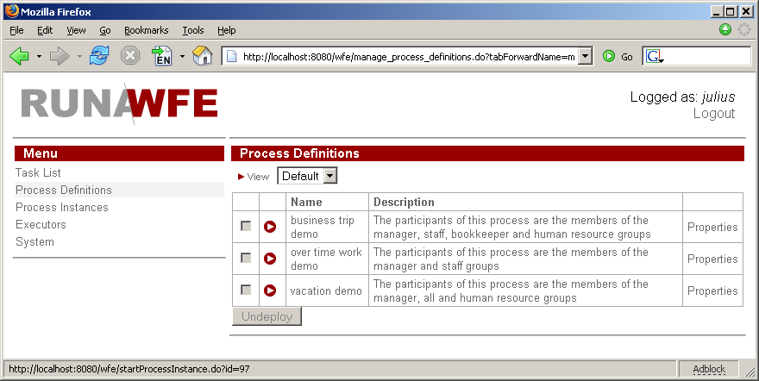

- Aparece el formulario de inicio.
- Elegí un empleado, que va a recibir el ofrecimiento de trabajar horas extra (p. ej. Gaiua)
- Elegí el comienzo y el final del período de tiempo extra a trabajar, clickeando en los pequeños calendarios que se ven a la derecha.
- Llená los campos «reason» y «comment»

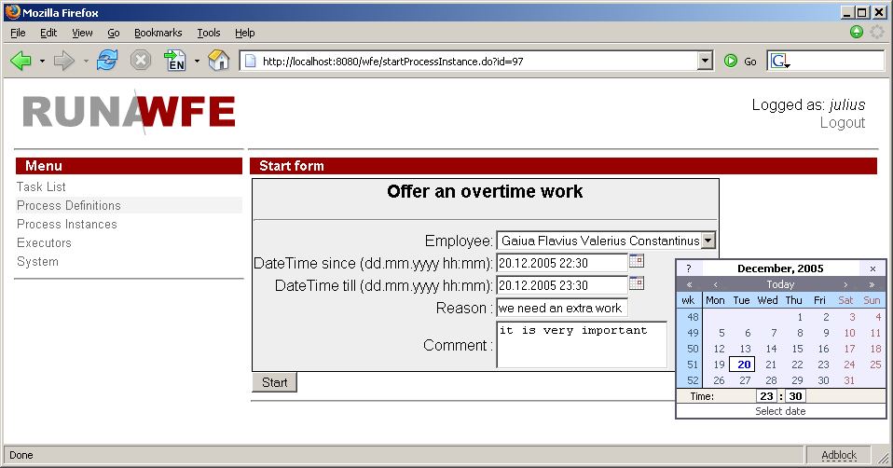

  - Clickeá “OK”
Se crea una nueva instancia del proceso de negocios “overtime work ” y el empleado (gaiua) recibe la tarea que le corresponde.
- Clickeá “Logout” (o usá otro navegador diferente para el próximo paso)
- Logeá como el empleado que elegiste antes (gaiua)
- Clickeá en la tarea “make a decision”

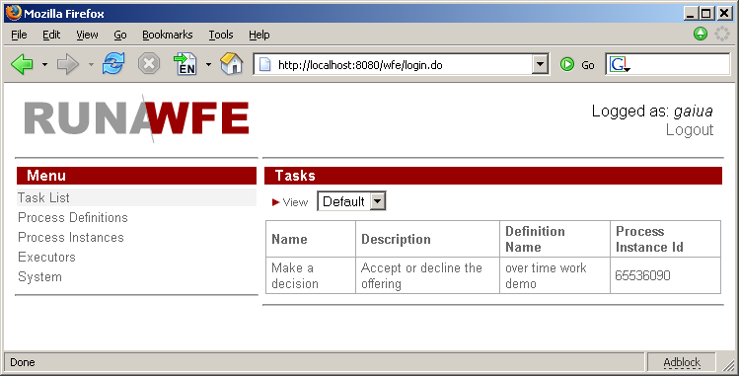

- Elegí “accept” o “decline” (p. ej. “accept”), llená el campo «comment» y clickeá «OK».

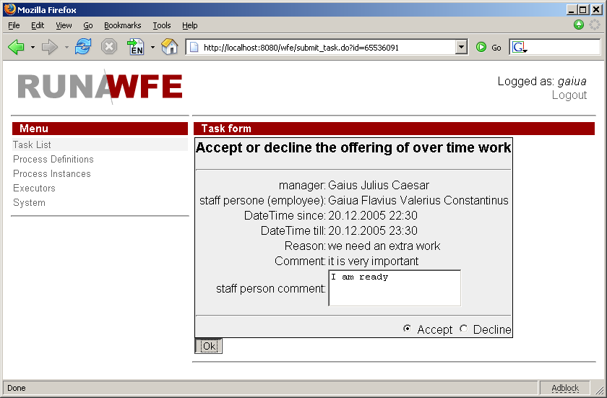

- Logout
- Logeá como el actor, que inició el proceso (julius)
- Clickeá en la tarea task “Notify for acceptance”.

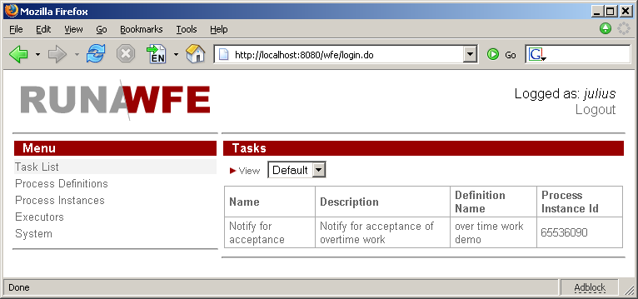

- Al clickear “OK” estás terminando el proceso.

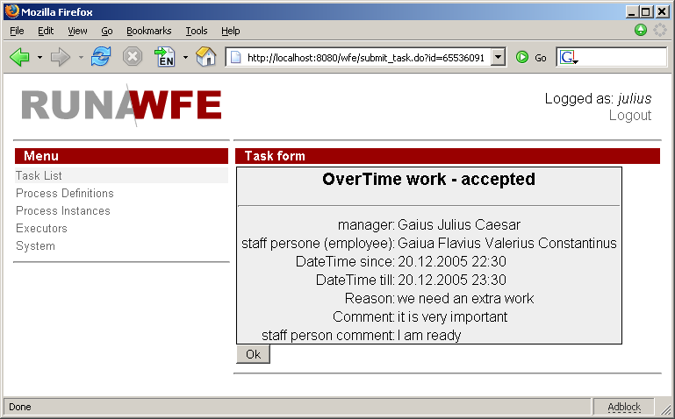

Nota. Para monitorear el proceso clickeá en “Instancias de proceso”

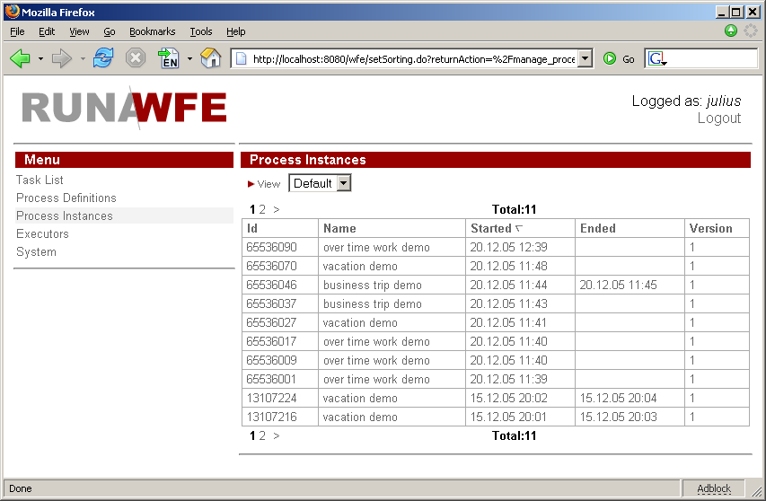

y después clickeá en la instancia. La podés identificar según el número “Id” que es único para cada instancia.

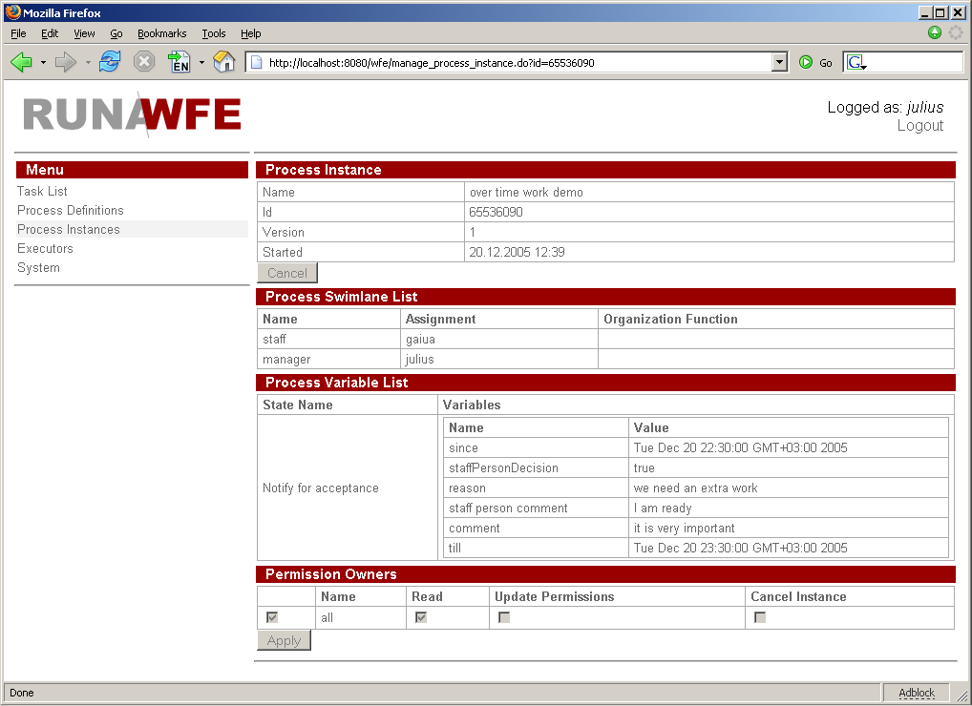

Nota. Para ver el gráfico del proceso de negocios To see the business process graph clickeá en “Definiciones de proceso”

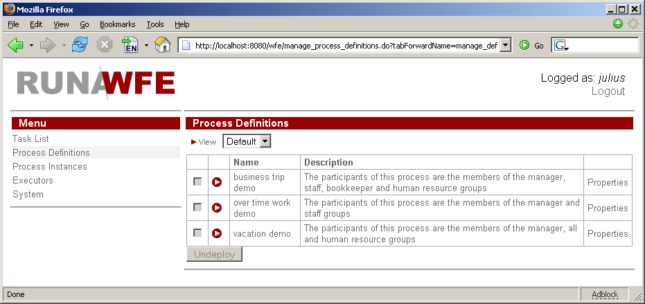

y después clickeá en “Propiedades” del proceso que te interesa.

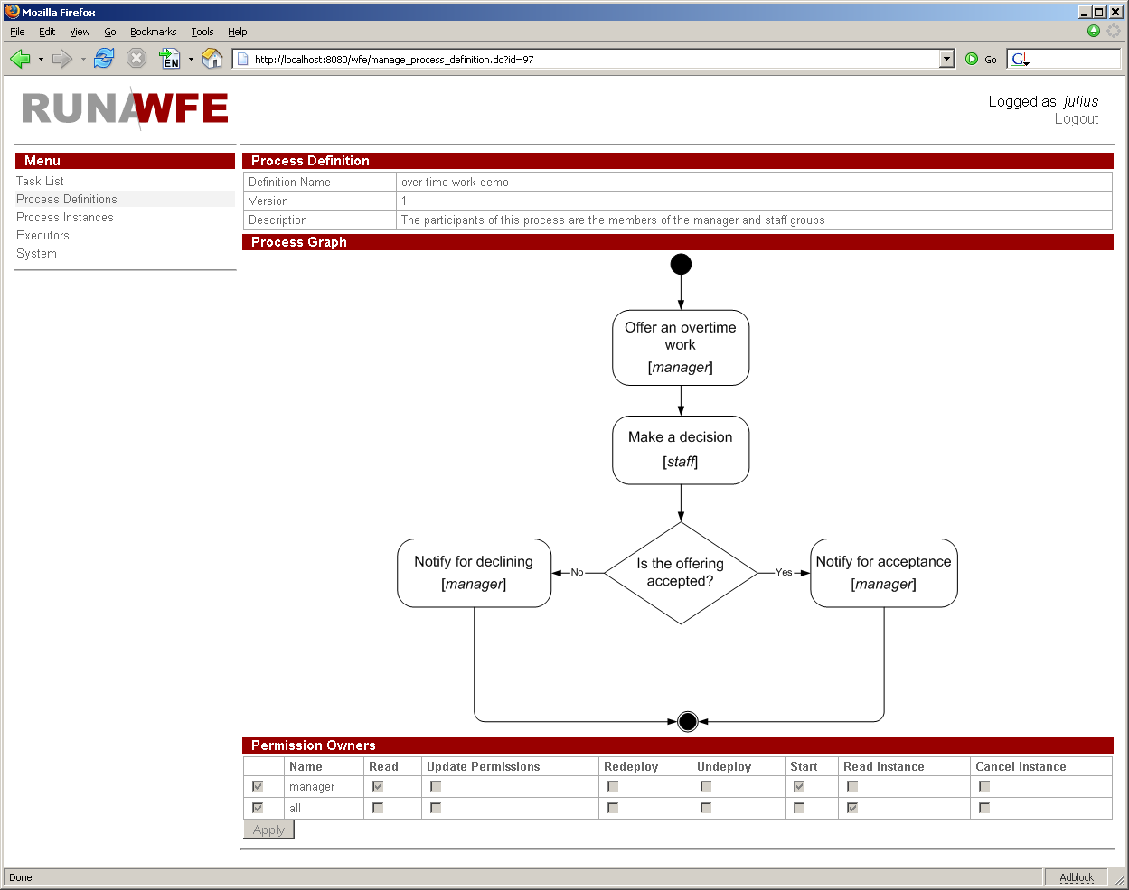

Vacation

Description:
An employee requests for vacation. The boss accepts or declines the request. If request was rejected, the employee receives notification and business process ends. If request was approved, the human resource inspectors receive task “check rules and technologies”. Human resource inspector checks business process data. If check result is negative, the business process returns to the “evaluate a request” state (the cycle example). Boss accepts or declines the request. If the check result is positive, the business process sends task for hardcopy request submission and official order issuing. Employee receives task “submit the written request for a vacation” to the human resource department”, the human resource inspector receives task “receive a written request from employee” concurrently. Upon completion this task the human resource inspector receives next task “make an official order”. After all these tasks are done, the business process ends.

Note. Organization function determines boss for every actor. Actors with login names starting with “g” have boss julius, the others – nero.

The business process graph:

How to play the business process:
- Log in as member of staff group (e.g. marcus)
- Click on the menu item “Process Definitions”
- Click “Start” for “vacation ”
- Start form will appeared. In this form:
- Enter the time interval for the vacation
- Fill the fields «reason» and «comment»
- Click “OK”
The new instance of “vacation ” business process will start and boss receives the “evaluate a request” task. The boss of marcus is nero
- Click “Logout”
- Login as nero
- Click on “evaluate a request” task
- Choose “accept”, fill the «boss comment» and click «OK»
- Click “Logout”
- Login as member of the “human resource” group. (cleopatra)
- Click “check rules and technologies” task
- Choose “correct”, fill the “human resource inspector comment” and click “OK”
- Click on “Receive a written request” task
- Click “OK”
- Login as marcus. Click on “Submit a written request” task and then click “OK”
- Login as cleopatra. Click on “Make an official order” task.
- The form will appeared. In this form:
- Fill the “Official order number” field
- Fill the “Official order date” field
- Click “OK”
The business process ends

Business trip

Note. This process is quite complex. This documentation contains only short description and the business process graph.

The short description:
A manager sends an employee to a business trip. The employee receives notification. If the business trip is local, the business process ends. If business trip type is “to another region”, a human resource inspector receives task “make an official order”. The employee receives task “sign an order” and human resource inspector receives a task “receive a signature on the order” concurrently. Employee receives task “receive a business trip warrant” and inspector receives a task “give a business trip warrant”. Bookkeeper issues and employee receives the business trip money. After employee returns from the business trip, employee submits and bookkeeper receives the business trip financial report. The business process ends.

The business process graph:

Organization function determines boss in “vacation ” process.

